Giovani caregiver
Guida per gli insegnanti

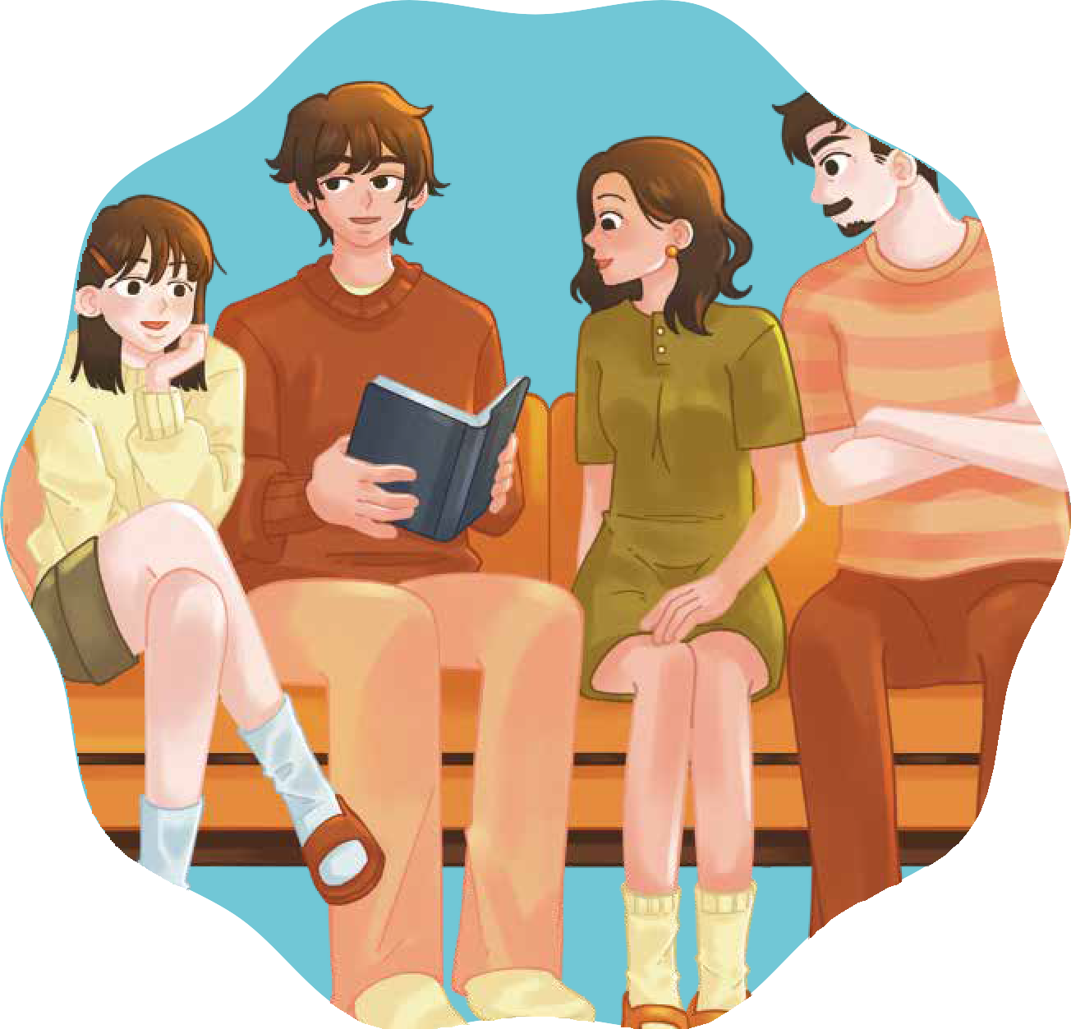

Attività per la scuola secondaria

INDICE
- Introduzione e obiettivi 3
- Indicazioni centrali per gli insegnanti 4
- Attività 1. Cos'è una malattia psichica? 5
- Attività 2. Miti e realtà 7
- Attività 3. Impatti generali sugli adolescenti 9
- Attività 4. Cosa aiuta? — Rete di supporto 11
- Attività 5. Conclusione e integrazione 13
- Attività complementari
  - Attività complementare 1 — Responsabilità reale vs. responsabilità assunta 15
  - Attività complementare 2 — Cosa aiuta vs. cosa non aiuta 17
- Materiali stampabili e risorse
  - Checklist dei materiali per sessione 18
    - Attività 2
▫ Miti e verità 19

INTRODUZIONE
Durante l'adolescenza, gli studenti sviluppano una crescente capacità di analisi, riflessione e pensiero critico. In questa fase iniziano a comprendere meglio la complessità delle relazioni familiari e le diverse situazioni che possono interessare gli adulti.

Le malattie psichiche fanno parte della realtà sociale. Si tratta di condizioni che influenzano i pensieri, le emozioni e il comportamento, e che possono compromettere la vita quotidiana della persona colpita e del suo ambiente circostante. Non sono rare, non sono una debolezza e non sono il risultato di una mancanza di impegno o di forza di volontà.

Alcuni adolescenti vivono con adulti che attraversano una malattia psichica. Questa situazione può scatenare domande, dubbi, eccessivi sensi di responsabilità o insicurezza, specialmente quando non sono disponibili informazioni chiare.

Questo modulo segue un approccio preventivo e pedagogico. Non mira a esplorare esperienze personali né a trasformare l'aula in uno spazio terapeutico. L'obiettivo è trasmettere quanto segue:

- Informazioni chiare e fondate sulle malattie psichiche.
- Una comprensione generale di come queste possano influire sull'ambiente familiare.
- Messaggi di sicurezza e sollievo dai sensi di colpa.
- Conoscenza delle reti di supporto disponibili.

Il lavoro si svolge da una prospettiva generale, con esempi in terza persona e metodi strutturati che consentono la riflessione senza richiedere confessioni personali.

Attraverso questo modulo, gli studenti possono ampliare la loro comprensione della salute mentale, ridurre la stigmatizzazione e riconoscere l'importanza di cercare supporto in caso di necessità, garantendo sempre un ambiente di apprendimento sicuro e rispettoso.

Risultati attesi – Modulo 7

Concetti chiave

- Salute mentale
- Differenza tra stress e disturbo
- Miti e realtà
- Impatti sugli adolescenti
- Responsabilità reale vs. assunta
- Stigma
- Fattori di protezione
- Rete di supporto
- Cercare aiuto
- Pensiero critico
- Confini sani
- Sicurezza emotiva
Al termine di questo modulo, gli studenti com-prenderanno cos'è una malattia psichica, osserveranno il tema da una prospettiva informa-ta, identificheranno i possibili impatti sugli adoles-centi, riconosceranno l'importanza di confini sani riguardo alla responsabilità e saranno in grado di nominare risorse e offerte di supporto disponi-bili.

Prima di iniziare

  - Controllare la presentazione PowerPoint completa (slide del Modulo 7).
  - Leggere in anticipo i contenuti teorici per garantire chiarezza terminologica.
  - Preparare il proiettore e l'attrezzatura tecnica.
  - Tenere pronti lavagna e pennarelli.
  - Preparare carte o poster per l'attività "Miti e realtà" (opzionale).
  - Preparare carta e una scatola/busta per le domande anonime.
  - Mantenere il focus del modulo: comprensione generale, nessuna personalizzazione, nessun intervento terapeutico.

Durante lo svolgimento del modulo

  - Presentazione visiva attiva e visibile a tutto il gruppo.
  - Lavagna disponibile per annotare le idee centrali.
  - Organizzare lo spazio in modo da permettere la partecipazione in plenaria.
  - Osservazione attiva del clima emotivo del gruppo.

Al termine

  - Raccogliere le domande anonime.
  - Ripetere i messaggi conclusivi centrali.
  - Tenere pronto un protocollo di segnalazione/invio, se necessario.

A1 Attività 1. Cos'è una malattia psichica? (Dauer: 20 Minutes)
Materiali
Presentazione PowerPoint (Slide 2–6) Proiettore
Lavagna Pennarelli
Aula disposta frontalmente o a semicerchio

Obiettivi
      - Comprendere cos'è una malattia psichica, su una base chiara e scientifica.
      - Riconoscere la differenza tra stress temporaneo e disturbo persistente.
      - Ridurre la stigmatizzazione e le false credenze.
      - Stabilire il quadro concettuale del modulo..

Svolgimento dell'attività
      - Introduzione concettuale (Slide 2)
        - "Prima di parlare di situazioni familiari, dobbiamo capire cosa sia effettivamente una malattia psichica."
- Mantenere un tono oggettivo e neutrale.
- Non aprire discussioni in questa fase.

      - La salute mentale come parte della salute generale (Slide 3)
        - "La salute mentale è parte della nostra salute generale. Così come curiamo il corpo, ci pren-diamo cura dei nostri pensieri e delle nostre emozioni."
- Domanda al gruppo:
  - "Quali cose possono influenzare il nostro umore?"
- Consentire brevi risposte, ad esempio:
▫ Esami,
▫ Amicizie,
▫ Sport,
▫ Social media,
▫ Riposo.
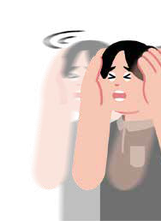
  - Non personalizzare.

      - Distinzione centrale: Malessere emotivo temporaneo vs. Malattia psichica (Slide 4)
- Spiegare chiaramente il confronto:

Malessere emotivo temporaneo

  - Dura poco tempo
  - Ha una causa concreta
  - Migliora con il riposo o il supporto
Malattia psichica

- Dura più a lungo
- Incolpa diversi ambiti della vita
- Richiede un trattamento professionale

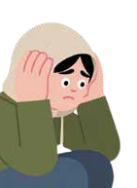

- «Essere tristi per un giorno non significa soffrire di depressione.»

      - Esempio chiaro: Depressione (Slide 5)
        - "La depressione non è solo essere tristi. Può influenzare l'energia, la concentrazione e la moti-vazione."
- Evitare termini tecnici eccessivi.
- Non approfondire sintomi complessi.

      - Mettere in discussione i falsi presupposti (Slide 6)
- Leggere lentamente ogni affermazione:
  - Non è una debolezza.
  - Non è mancanza di impegno.
  - Non è colpa della famiglia.
- Si può chiedere:
  - "Perché pensate che queste affermazioni siano importanti?"
- Risposte brevi
- Non aprire discussioni emotive.

      - Messaggio centrale del modulo (Slide 6)
- Leggere lentamente:
  - Le malattie psichiche esistono.
  - Sono comuni.
  - Sono trattabili.
  - Cercare aiuto è un segno di forza.
- Conclusione:
  - "Con questa base chiara, possiamo ora capire meglio come una situazione del genere possa influenzare una famiglia."

Nota per l'insegnante:

- Mantenere il focus generale e orientato alla formazione.
- Non chiedere: "Qualcuno vive qualcosa di simile?"
- Non iniziare discussioni cliniche specialistiche.
- Monitorare il clima emotivo del gruppo.
- Se viene condivisa un'esperienza personale:
  - "Grazie per la condivisione. Lavoriamo qui da una prospettiva generale per proteggere il gruppo."
- Obiettivo centrale:
  - Costruire un livello di comprensione fondato
  - Ridurre lo stigma e preparare il terreno per il tema degli impatti sugli adolescenti.

A2 Attività 2. Miti e Realtà (15–20 Minutes)

Obiettivi
Materiali
Presentazione PowerPoint (Slide 6–14) Proiettore
Opzionale: carte rosse/verdi (Mito / Realtà) Lavagna e pennarelli
Disposizione in plenaria
      - Riconoscere le convinzioni errate sulle malattie psichiche.
      - Promuovere il pensiero critico.
      - Ridurre la stigmatizzazione attraverso
informazioni oggettive.
      - Rafforzare i messaggi di non colpevolezza.

Svolgimento dell'attività
      - Introduzione alla dinamica (Slide 7)
        - "Leggeremo diverse affermazioni. Voi decidete se pensate si tratti di un mito o di una realtà."
- Chiarire:
  - "Non è un esame. È un esercizio di riflessione."

      - Presentare le affermazioni singolarmente (Slide 8)
- Dopo ogni affermazione, gli studenti possono:
▫ alzare una carta,
▫ alzare la mano
▫ rispondere oralmente.
  - Breve scambio prima di rivelare la risposta corretta.

Risposta corretta: Mito.
"Le malattie psichiche sono comuni in tutto il mondo. Molte persone ne soffrono nel corso della vita."
Slide 9
01 Le malattie psichiche sono rare.
Risposta corretta: Mito.
"Molte malattie psichiche non sono visibili dall'esterno. Una persona può sembrare a posto e allo stesso tempo attraversare una fase difficile."
Slide 10
Se una persona sembra stare bene, non può soffrire di disturbi mentali.
02

Risposta corretta: Mito.
"Le malattie psichiche non sono causate dai figli. Si tratta di condizioni di salute."
03
Slide 11
I figli sono responsabili se un genitore ha una malattia psichica.
Risposta corretta: Mito.
"Cercare aiuto è un segno di responsabilità e forza."
Cercare aiuto è un segno di debolezza.
Slide 12
04
05
Slide 13
Le persone con depressione o disturbi d'ansia possono migliorare con un aiuto adeguato.
Risposta corretta: Verità
"Con il supporto e il trattamento appropriato, molte persone migliorano significativamente."
      - Riflessione finale (Slide 14)

- Domande:
  - “Perché pensate che esistano questi miti?"
- Consentire brevi risposte:
  - Disinformazione
  - Paura
  - Pregiudizi sociali.
- Conclusione:
  - "Quando comprendiamo meglio qualcosa, perdiamo la paura e riduciamo la stigmatizzazione."

Nota per l'insegnante:

- Mantenere la discussione strutturata e breve.
- Non lasciar passare commenti stigmatizzanti; inquadrarli oggettivamente.
- Evitare esperienze personali.
- Mantenere un tono pedagogico, non emotivo.
- Se sorge un commento sensibile:
  - "Qui parliamo in modo generale e rispettoso."
- Obiettivo centrale
  - Sostituire le idee errate con una comprensione informata e promuovere una cultura del rispetto e della non colpevolizzazione.

A3 Attività 3: Impatti generali sugli adolescenti (20 Minuti)

Obiettivi
Materiali
Presentazione PowerPoint (Slide 15–19) Proiettore
Lavagna Pennarelli
Aula disposta frontalmente o in plenaria
      - Comprendere come la malattia psichica di un adulto possa influenzare l'ambiente familiare.
      - Riconoscere pensieri, emozioni e compor- tamenti comuni tra gli adolescenti.
      - Rafforzare i messaggi di non colpevolezza.
      - Mantenere un quadro generale e sicuro.

Svolgimento dell'attività
      - Introduzione (Slide 16)
        - "Ora riflettiamo in generale su come possa influenzare un adolescente vivere con un adulto che ha una malattia psichica."
- Sottolineare
  - "Parliamo in terza persona."

      - Pensieri comuni (Slide 16)
- Leggere i punti singolarmente.
- Si può chiedere:
  - "Perché qualcuno potrebbe sentirsi così?"
- Consentire risposte brevi e generali.
- Non chiedere: "Vi succede?"

      - Possibili emozioni (Slide 17)
- Spiegare:
  - "Quando qualcosa è difficile da capire, possono nascere sentimenti contrastanti."
- Breve riflessione:
  - "Perché possono sorgere sensi di colpa o vergogna?"
- Rimanere su un piano concettuale.

      - Possibili comportamenti (Slide 18)
- Spiegare:
  - "A volte si cerca di proteggere la propria famiglia assumendosi più responsabilità di quelle che sarebbero effettivamente adeguate."
- Sottolineare:
  - "Dover essere costantemente forti può essere molto logorante."
- Non approfondire esperienze personali.

      - Messaggio strutturale (Slide 19)
- Leggere lentamente:
  - Non è compito degli adolescenti risolvere la situazione.
  - Non hanno alcuna colpa.
  - Capire cosa succede può aiutare.
- Breve conclusione;
  - "L'informazione e il supporto fanno una grande differenza."

Nota per l'insegnante:

- Mantenere la conversazione su un livello generale.
- Non aprire spazi per testimonianze personali nel gruppo.
- Osservare le reazioni emotive in modo attento e discreto.
- Se viene condivisa un'esperienza personale:
  - "Grazie per la condivisione. Rimaniamo nella riflessione su un piano generale per proteggere il gruppo."
- Obiettivo centrale:
  - Normalizzare le possibili reazioni.
  - Ridurre i sensi di colpa.
  - Preparare il terreno per parlare di supporto e risorse.

A4 Attività 4: Cosa aiuta? (15–20 Minuti)

Obiettivi
Materiali
Presentazione PowerPoint (diapositive 20–26) Proiettore
Lavagna Pennarello
Disposizione delle sedute in plenaria
      - Riconoscere i fattori di protezione negli adolescenti.
      - Rafforzare l'importanza di adulti affidabili.
      - Promuovere la ricerca di aiuto come un punto di forza.
      - Offrire strategie pratiche senza personaliz-zare.

Svolgimento dell'attività
      - Introduzione (diapositiva 21)
        - "Dopo aver compreso i possibili effetti, ci concentriamo ora su ciò che può aiutare."
- Mantenere un tono orientato alla soluzione.


      - Tre pilastri fondamentali (diapositiva 21)
- Leggere e spiegare:
  - Un'informazione chiara riduce la confusione.
  - Un adulto affidabile dà stabilità.
  - Una rete di supporto previene l'isolamento
- Si può chiedere:
  - "Perché può essere d'aiuto capire cosa sta succedendo per ridurre l'ansia?"
- Consentire risposte brevi.

      - Persone di fiducia (diapositiva 22)
- Spiegare:
  - "Una persona di fiducia è qualcuno che ascolta senza giudicare e prende sul serio i sentimen-ti."
- Non chiedere di nominare una persona specifica.
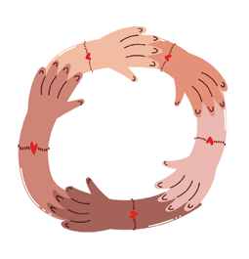

      - Strategie sane (diapositiva 23)
- Spiegare brevemente ogni punto:
  - "Anche se non possiamo cambiare una situazione, possiamo rafforzare la nostra stabilità."
- Enfatizzare l'equilibrio e la cura di sé.

      - Messaggio strutturale (diapositiva 24)
- Leggere lentamente:
  - Non sei responsabile di "riparare" gli adulti.
  - Puoi chiedere aiuto.
  - Il supporto è disponibile.
- Conclusione:
  - "Cercare supporto è una decisione responsabile e matura."

Indicazioni per i docenti

- Mantenere la conversazione generale e strutturata.
- Non chiedere chi abbia concretamente bisogno di aiuto.
- Rafforzare un linguaggio di non colpevolizzazione.
- Monitorare attentamente il clima emotivo.
- Se avviene una confidenza sensibile:
  - "Grazie per la condivisione. Possiamo parlarne ulteriormente in un contesto più tranquillo e appropriato."
- Obiettivo centrale:
  - Rafforzare i fattori di protezione.
  - Normalizzare la ricerca di aiuto.
  - Preparare una conclusione sicura del modulo.

A5 Attività 5: Conclusione e Integrazione (10–15 Minuti)

Obiettivi
Materiali
PowerPoint (Slide 25) Beamer (Proiettore) Foglietti piccoli
Scatola o busta per domande anonime Penne
Disposizione dei posti frontale
      - Consolidare i messaggi centrali del modulo.
      - Rafforzare la sicurezza e l'assenza di colpa.
      - Offrire uno spazio strutturato per le doman-de.
      - Concludere senza richiedere un'apertura emotiva.


Svolgimento dell'attività
      - Sintesi strutturata (Slide 25)
        - Leggere ogni punto lentamente.
        - Dopo ogni punto si può chiedere:
          - "Perché questo è importante?"
        - Permettere risposte brevi e generali.
        - Non aprire una discussione emotiva.

      - Messaggio di sicurezza (Slide 25)
        - Spiegare:
          - "A volte i giovani hanno la sensazione di essere responsabili di tutto. È importante ricordare che non è loro compito risolvere i problemi degli adulti."
        - Mantenere un tono calmo e chiaro.

      - Domande anonime (Slide 25)
        - Distribuire i foglietti.
        - Spiegare
          - "Se qualcuno vuole fare una domanda, può scriverla senza indicare il nome."
        - Raccoglierli in una scatola o in una busta.
        - Leggere solo le domande adatte al gruppo.
        - Se una domanda richiede un approfondimento:
          - "Questa è una domanda importante. Possiamo parlarne in un contesto più tranquillo."

      - Frase conclusiva
        - Formulare in modo chiaro e stabile:
          - "Oggi abbiamo imparato che la salute mentale fa parte della salute generale, che nessuno ha colpa e che il supporto è sempre disponibile."
        - Ringraziare per la partecipazione.

Nota per l'insegnante

- Non effettuare un giro di chiusura emotivo in cerchio.
- Evitare domande come: "Chi vive un'esperienza simile?"
- Mantenere un'atmosfera stabile e rassicurante.
- In caso di confidenze sensibili, offrire un colloquio individuale successivo.
- Obiettivo finale:
  - Trasmettere sicurezza.
  - Ridurre i sensi di colpa.
  - Chiarire che chiedere aiuto è legittimo e possibile.

Attività complementare
AC1
Attività 1. Responsabilità reale vs. Responsabilità assunta (15–20 Minuti)

Obiettivi
Materiali
Lavagna Pennarelli
Fogli singoli (opzionale)
      - Distinguere tra la responsabilità degli adulti e quella dei giovani.
      - Ridurre la tendenza a farsi carico di pesi inappropriati.
      - Rafforzare i confini sani.

Svolgimento dell'attività
      - Introduzione
        - "A volte i giovani in situazioni familiari difficili hanno la sensazione di dover assumere più responsabilità di quanta spetti loro."

      - Lavoro alla lavagna
        - Dividere la lavagna in due colonne.
        - Raccogliere esempi generali (non personali).
        - Guidare verso le seguenti idee:

Responsabilità degli adulti

        - Cercare un trattamento
        - Prendere decisioni importanti
        - Proteggere i figli
        - Gestire la situazione finanziaria

Responsabilità dei giovani

        - Andare a scuola
        - Svolgere i compiti scolastici
        - Chiedere aiuto quando necessario
        - Esprimere i sentimenti

      - Riflessione finale
- "Cosa succede quando i giovani cercano di assumersi responsabilità che spetterebbero agli adulti?"
- Conclusione guidata:
  - Può causare stress.
  - Può portare all'esaurimento.
  - Non risolve la malattia.
- Messaggio chiave:
  - "Ogni persona ha responsabilità adatte alla propria fase di vita."

Nota per l'insegnante:

- Rimanere su un piano generale.
- Non chiedere: «Ti capita mai?»
- Non analizzare situazioni familiari specifiche.
- Rafforzare i confini sani senza attribuire colpe.

AC2

Obiettivi
Attività 2: Cosa aiuta e cosa no? (15 Minuti)

      - Riconoscere un linguaggio utile e uno non utile.
Materiali
Carte con affermazioni preparate
Lavagna
      - Promuovere il pensiero critico verso i commenti sociali.
      - Rafforzare una comunicazione rispettosa.

Svolgimento dell'attività
      - Introduzione
        - "A volte le persone dicono cose con buone intenzioni, ma non tutto aiuta davvero."

      - Lavoro in piccoli gruppi
        - Distribuire affermazioni come:
          - "Passerà sicuramente."
          - "Non esagerare."
          - "Sono qui se vuoi parlare."
          - "Non è una tua responsabilità."
          - "Devi essere forte."
          - "Possiamo cercare aiuto."
        - Chiedere ai gruppi di classificare le affermazioni in:
          - Affermazioni utili
          - Affermazioni non utili
          - Affermazioni incerte o ambivalenti

      - Valutazione comune
        - Domande di riflessione:
          - "Perché alcune affermazioni possono aumentare la pressione?"
          - "In che modo altre possono ridurre i sensi di colpa o l'isolamento?"

      - Conclusione
        - "A volte non possiamo cambiare la situazione, ma possiamo cambiare il modo in cui
accompagniamo e supportiamo."

Nota per l'insegnante:

- Mantenere l'analisi a livello generale.
- Non richiedere esempi personali.
- Prestare attenzione a un linguaggio rispettoso.
- Correggere con sensibilità eventuali commenti stigmatizzanti.

Checklist dei materiali per tutte le attività

Attività principali

  - Cos'è una malattia psichica?
Presentazione PowerPoint (Slide 2–6)
Proiettore
Lavagna
Pennarelli
Aula disposta frontalmente o a semicerchio

1.4 Cosa aiuta? — Rete di supporto
Presentazione PowerPoint (Slide 20–24)
Proiettore
Lavagna
Pennarelli
Aula disposta in plenaria

Miti e realtà
Presentazione PowerPoint (Slide 7–14)
Proiettore
Opzionale: carte rosse/verdi (Mito / Realtà)
Lavagna e pennarelli
Aula disposta in plenaria

1.5 Conclusione e integrazione
Presentazione PowerPoint (Slide 25–26)
Proiettore
Piccoli fogli di carta
Scatola o busta per domande anonime
Penne
Aula disposta frontalmente

Impatti generali sugli adolescenti
Presentazione PowerPoint (Slide 15–19)
Proiettore
Lavagna
Pennarelli
Aula disposta frontalmente o in plenaria

Attività complementari

  - Responsabilità reale vs. responsabilità assunta

Lavagna
Pennarelli
Fogli individuali (opzionale)
  - Cosa aiuta vs. cosa non aiuta
Carte con affermazioni preparate
Lavagna

18

Materiale stampabile Attività 2. Miti e verità

MITO

VERITÀ







Erasmus+

Enriching lives, opening minds.


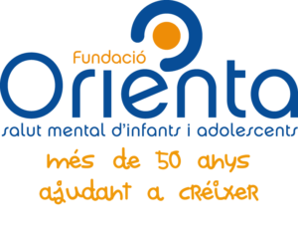

Cari von Ossietzky

Universitat Olden bu rg



e.V.



